Atividades Complementares para os alunos da Educação Especial (Inclusão)
Escola: EMEI Santa Emília
Professor/AEE: Cynthia Ap. Mingoto
Atividade: Pezinhos e mãozinhas
Objetivo: Trabalhar a coordenação motora, a concentração, a lateralidade, equilíbrio e as cores.
Materiais: Cartela com a impressão dos pezinhos e mãozinhas coloridos.
Desenvolvimento:
- Recortar as mãozinhas e os pezinhos, distribuir no chão alternando os caminhos.
- Construir um caminho só com pezinhos colando no chão com fita crepe, dizer uma cor e pedir para a criança pisar no pezinho na cor falada.
- . Alternar pezinho e mãozinha, dizer uma cor e pedir para criança pisar ou colocar a mão na cor escolhida.
- Fazer vários caminhos alternando os pezinhos e as mãozinhas sempre dizendo a cor e se é a mão ou pezinho a ser tocado.

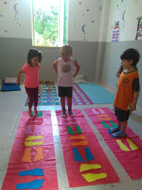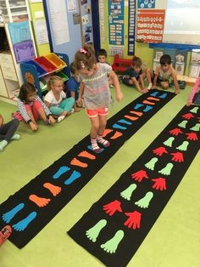

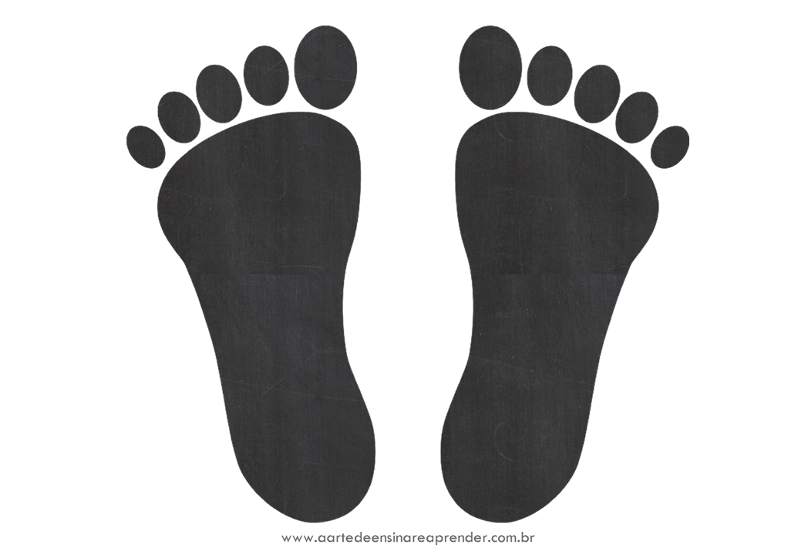


















Atividades Complementares para os alunos da Educação Especial (Inclusão).
Escola: EMEI Santa Emília
Professor/AEE: Cynthia Ap. Mingoto
Atividade: Brincando de martelar pregos
Objetivo: Estimular a atenção e concentração, melhorar a coordenação motora fina, trabalhar as cores e comandos dirigidos
Material: caixa de ovos + palitos coloridos + martelo
Como jogar: Em uma caixa de ovos, colocar palitos pintados de várias cores da forma que a imagem mostra.
Com um martelinho de brinquedo, caso não tenha pode ser uma colher de pau, você pede a criança que bata no palito até o mesmo ser totalmente escondido.

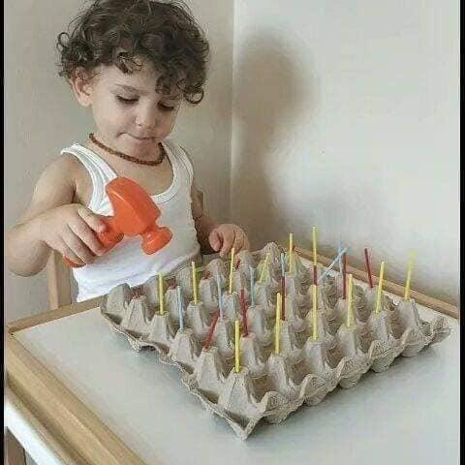

Atividades Complementares para os alunos da Educação Especial (Inclusão).
Escola: EMEI Santa Emília
Professor/AEE: Cynthia Ap. Mingoto
Atividade: Coordenação Motora: Labirinto
Objetivo: Desenvolver na criança habilidades como coordenação motora, senso direcional ou lateralidade, organização e planejamento.
Materiais:
- Papel cartão ou papelão;
- Cola;
- Barbante;
- Carrinhos (ou tampinhas);
Desenvolvimento:
Confeccionar o labirinto conforme o modelo abaixo.
A criança deverá percorrer o caminho, levando o carrinho a encontrar as saídas até o final do labirinto.
Avaliação:
Durante a atividade verificar como a criança manuseia o carrinho, como se mantém na superfície da atividade, se permanece fazendo as tentativas para conclusão e como está desenvolvendo a coordenação motora fina.



